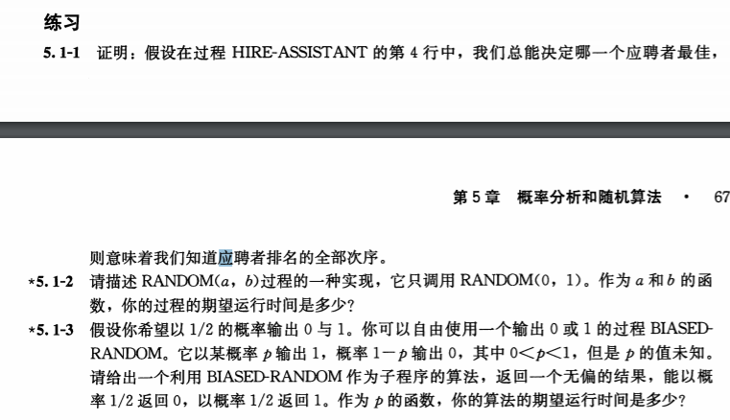
5.1-1
既然我们总是能够决定哪一个应聘者最佳，想必我们已经对应聘者进行比较了，既然已经进行比较，排序就不应是个问题，既然可以进行排序，总次序也就可以知道了

5.1-2
Random(a,b):
if a==b return a
R = random(0,1)
If r==1:
Return random((b-a)/2,b)
Else:
Return random (a,(b-a)/2)
5.1-3
先大体计算每一个的概率，比如先运行它100次，统计下0出现的概率，再运行100次，统计0出现的概率，如果<上一个，就说明随机到了1.
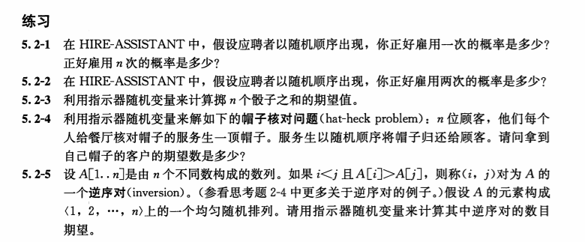

5.2-1
1/n,==>只有1中请鲁昂很容易理解
1/n!==>第一次雇佣最差的为1/n第二次1/(n-1)。。。。
5.2-2
这个问题看网上的解答为:
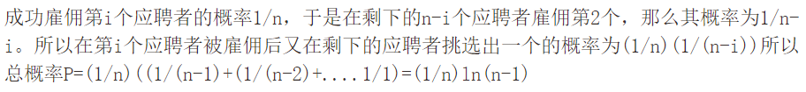
我觉得不对，因为是E[Xi]=1/i，这个题应该讨论的是已经知道排名再求概率的问题，
排名第一和第二的排列问题，

(n-1)/n!
5.2-3
设n个变量，因为骰子有6个面，每个面朝上的几率都是1/6
所以E[Xi] = (1+2+3+4+5+6)/6 = 21/6
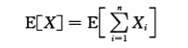 = 21*n/6
5.2-4
第i个客户得到自己期待帽子的概率为：1/i
到第i+1位客户的时候：
前面 i 位客户拿走其帽子的概率为: i/n 此时他拿到自己帽子的概率为0
前面没有拿走的概率为:(n-i)/n 此时他拿到帽子的几率为: (n-i)/n*1/(n-i) = 1/n
E[X] = n*(1/n) = 1.
5.2-5
从A[1..n]这n个元素选中2个元素组成一个数组对一共有Cn2个的选择方法。而一个数组对(i<j),要么A[i]>A[j]要么A[i]<A[j]，也就是说要么是顺序对，要么是逆序对.所以是逆序对的概率是1/2。根据指示器随机变量(引理5.1)，设Cn2个数组对中第i个数组对是逆序对的期望值E(Xi)=1/2.一共有Cn2对数组对那么根据期望值的线性性质知
(n-1)n/4

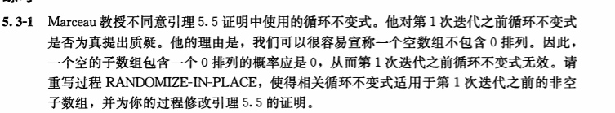
n=A.length
swap A[1]with A[RANDOM(1,n)]
....这不就是加了一个空数组的判断吗...当真后面没看懂
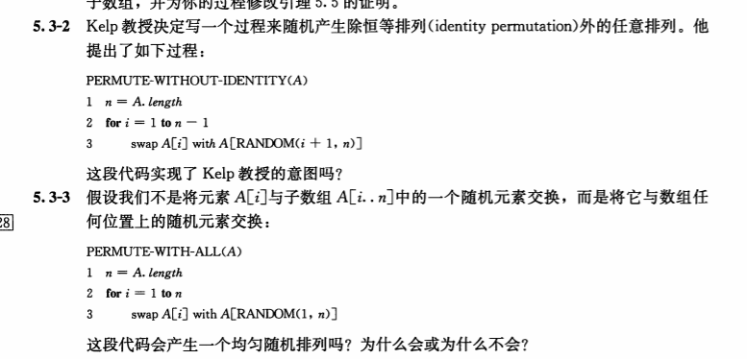
5.3-2
不会，在迭代过程中，元素是从当前位置+1开始取，少了当前位置。
5.3-3
不会，因为这种情况下，会出现已经被随机的元素又再次被随机的情况。
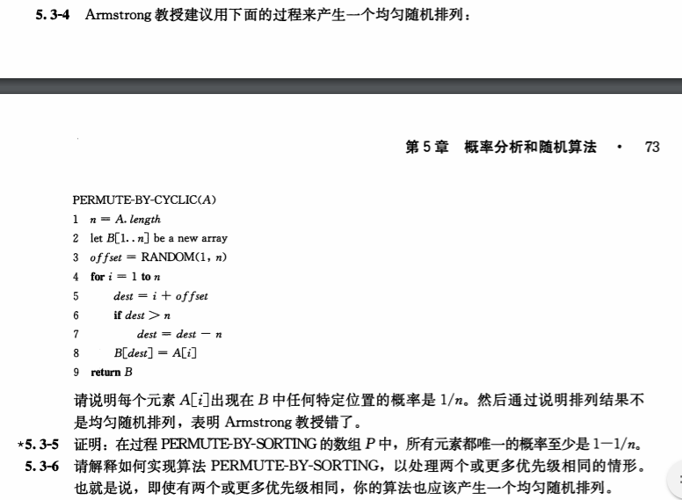
5.3-4

5.3-5

5.3-6
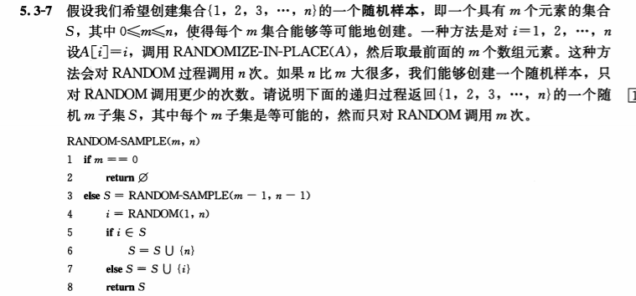

5.3-7

